**MATERIAIS SINTÉTICOS- AULA 12/06**

ORIENTAÇÕES: QUEM TIVER O LIVRO DIDÁTICO PODE ESTAR UTILIZANDO-O , VOCÊS IRÃO COPIAR E RESPONDER AS QUESTÕES 1,2,4 (EXETO A ALTERNATIVA B),5, NA QUESTÃO 2 NÃO PRECISA COPIAR O TEXTO. QUALQUER DÚVIDA SÓ CHAMAR NO PV PROF: JOSI.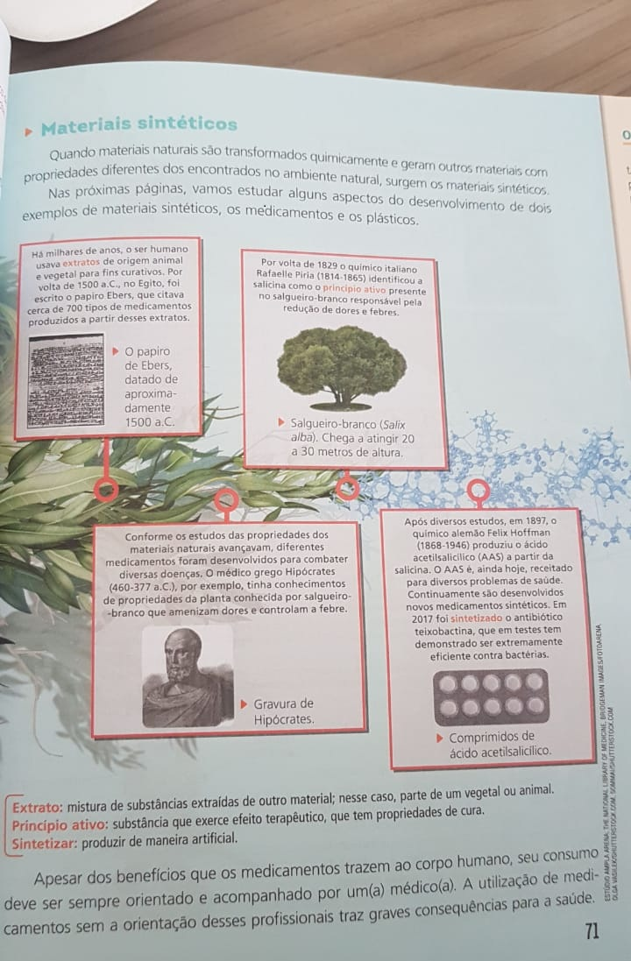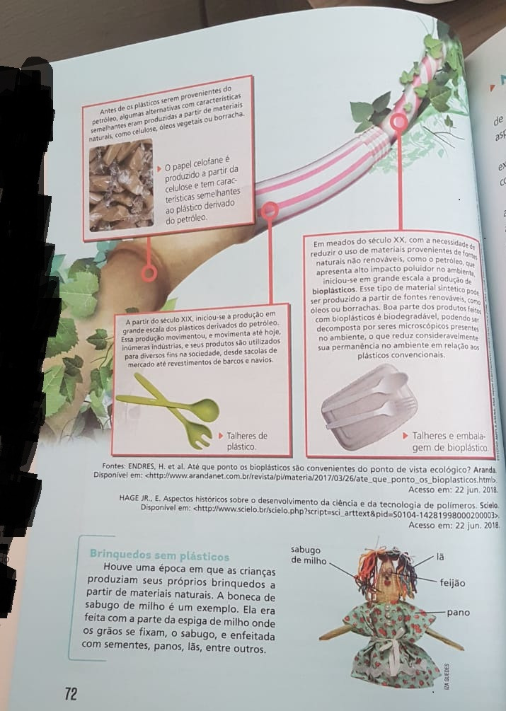

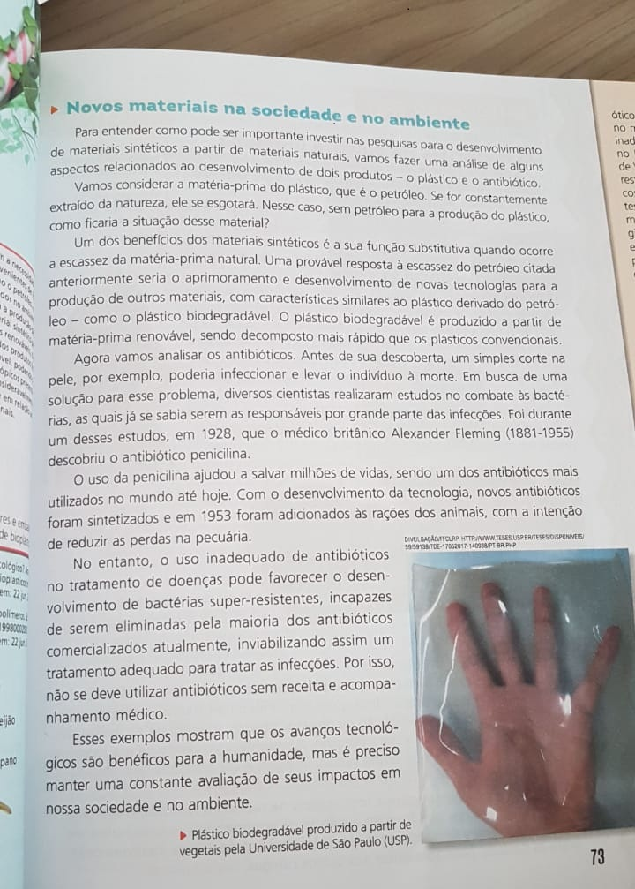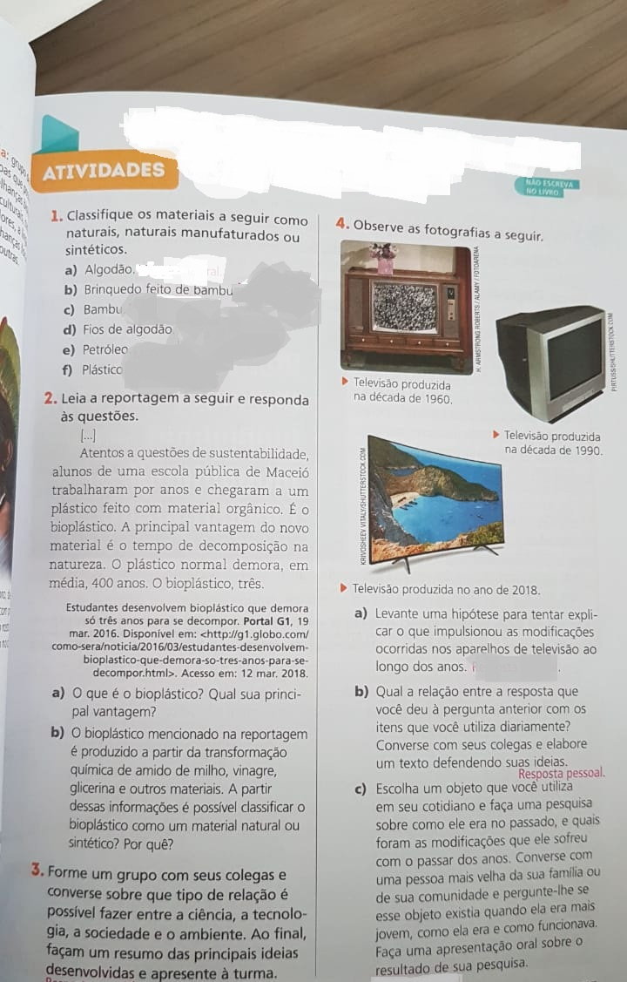

5-POR QUE É IMPORTANTE FAZER O DESCARTE DE MATERIAIS DE FORMA CORRETA E SELETIVA?